Vì sao có người chạy cực nhanh, có người lại chạy rất bền bỉ?

(Dân trí) - Bạn sẽ nghĩ rằng nếu một ai đó chạy nhanh, họ ắt hẳn sở hữu một bắp chân cực to, cũng như khả năng tăng tốc ấn tượng. Thế nhưng, đó không phải là tất cả.

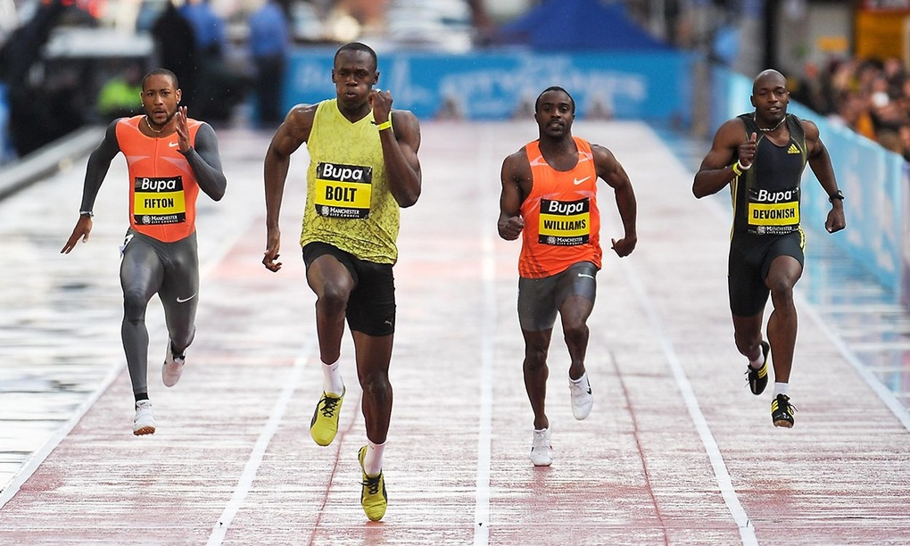

Usain Bolt (áo vàng) đang giữ kỷ lục thế vận hội và thế giới ở nội dung chạy 100 mét với thời gian 9,58 giây (Ảnh: Guardian).

Usain Bolt, cựu vận động viên điền kinh, hiện vẫn giữ kỷ lục thế giới ở nội dung chạy nước rút 100 mét với tốc độ lên tới 37,57 km/h.

Đây là tốc độ cực kỳ nhanh đối với tiêu chuẩn thông thường của một con người. Thậm chí, ngay cả những vận động viên kỳ cựu cũng khó lòng chạm tới.

Vậy dưới góc độ khoa học, tại sao một số người có thể chạy rất nhanh, trong khi những người khác lại có xu hướng chạy chậm, bền bỉ hơn?

Khác biệt ở cấu trúc cơ thể

Một trong những yếu tố chính ảnh hưởng đến khả năng chạy nhanh của bạn là cấu trúc cơ thể, bao gồm cách hoạt động của cơ bắp.

Thông thường, cơ thể con người có hơn 600 cơ hoạt động cùng nhau, cho phép bạn di chuyển theo các hướng khác nhau và với nhiều tốc độ khác nhau.

Những cơ này được tạo thành từ các nhóm sợi, với 2 loại chính, là co giật nhanh và co giật chậm.

Cơ bắp có sự kết hợp khác nhau giữa 2 loại sợi này. Thí dụ như ở bắp chân, một cơ thuộc loại co giật nhanh là cơ bụng - hỗ trợ khả năng chạy nước rút và nhảy. Cơ còn lại thuộc loại co giật chậm - là cơ dép - hỗ trợ việc đi bộ và chạy bộ.

Nhìn chung, các sợi cơ co giật nhanh có kích thước lớn hơn, giúp cơ thể bạn di chuyển nhanh và tạo ra lực đáng kể.

Những vận động viên chạy nước rút có xu hướng sở hữu rất nhiều sợi cơ co giật nhanh. Tuy nhiên, loại cơ này cũng nhanh chóng bị mỏi, khiến thời gian chạy bị giảm.

Ngược lại, các sợi cơ co giật chậm giúp bạn chạy với tốc độ chậm, nhưng duy trì sức bền tốt hơn. Đây là đặc điểm của những người ưa thích bộ môn chạy/đạp xe đường dài.

Do số lượng mỗi loại cơ của chúng ta chủ yếu được xác định bởi gen di truyền, nên khả năng của mỗi người hoàn toàn là bẩm sinh. Dẫu vậy, những bài tập có thể giúp rèn luyện các cơ đó, để chúng phát triển theo ý muốn của người tập.

Bộ não

Không chỉ cơ bắp, bộ não của bạn cũng đóng một vai trò quan trọng trong việc duy trì tốc độ, hay chạy bền bỉ.

Đó là bởi cơ xương của bạn được điều khiển bởi não. Nói cách khác, chúng ta có thể suy nghĩ về hành động của mình và sau đó thực hiện các chuyển động nhằm mô phỏng lại.

Thí dụ: bạn có thể kiểm soát độ dài sải chân của mình, cách cánh tay di chuyển, cách bàn chân chạm đất và thậm chí cả kỹ thuật được sử dụng để thở.

Theo Dawn P. Coe, Phó Giáo sư tại Đại học Tennessee (Mỹ), những yếu tố này đều có thể góp phần cải thiện kết quả chạy, cũng như thúc đẩy việc tập luyện của bạn.

Ngoài ra, yếu tố tâm lý cũng rất quan trọng. Nếu cảm thấy vui vẻ khi tập luyện và tham gia các hoạt động tăng cường thể chất, thì khả năng và thành tích của người tập cũng sẽ được nâng cao đáng kể.